Лабораторная работа

Изучение работы с платформой Arduino

Выполнил: Заур Юсуфов Юнанович
Группа: БСБО-06-17

Задание №1
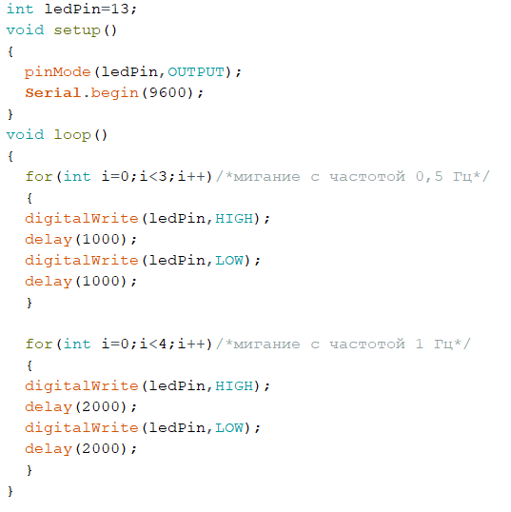
Задание №2
